狼山旅游度假区导览系统内容更新及制作安装项目

询价文件

（资格后审）

询价单位：江苏省南通狼山旅游度假区管理办公室
日 期 ：2026年9月1日

目 录
第一章 询价公告 1
第二章 项目需求 3
第三章 供应商须知 17
第四章 评审方法和程序 22
第五章 验收要求 26
第六章 合同 27
第七章 询价响应文件组成与格式 35

一、询价公告

江苏省南通狼山旅游度假区管理办公室（以下简称“询价单位”）现面向社会公开询价，欢迎符合条件的潜在供应商参与报价。本项目旨在解决度假区现有导览系统因使用年限较长导致的老旧褪色问题，同时结合业态调整进行内容更新。现诚邀具有相关设计制作及实施能力的单位，提供优质服务及合理报价。
1.1项目名称：狼山旅游度假区导览系统内容更新及制作安装项目
1.2项目预算：人民币2.6万元；
1.3资金来源：市财政
1.4项目需求：详见本询价文件第二章；
1.5供应商资格
（一）具有相关服务的能力（提供有效的营业执照副本复印件加盖公章）；
（二）提供法定代表人身份证明及法定代表人本人身份证复印件；非法定代表人参加投标的，还必须提供法定代表人签名或盖章的授权委托书及被授权人的身份证复印件；
（三）报价人未被列入“信用中国”网站（www.creditchina.gov.cn）失信被执行人名单、重大税收违法案件当事人名单，未被列入政府采购严重违法失信行为记录名单（以报价截止日前查询结果为准）；
（四）法定代表人为同一个人的两个及两个以上法人，母公司、全资子公司及其控股公司，都不得在同一采购项目相同标段中同时投标，一经发现，将视同围标处理；
（五）有依法缴纳税收和社会保障资金的良好记录；参加政府采购活动前三年内，在经营活动中没有重大违法记录；新成立单位无需提供。
（六）本项目的特定资格要求：无
（七）本项目不接受联合体报价，不允许转包或违法分包。
1.6特别提醒
供应商须认真对照本询价文件的供应商资格要求条款，如完全符合资格要求的，才能参与响应；如不完全符合资格要求，故意参与的，所产生的一切后果由供应商承担。
1.7有意愿参与本项目询价响应的单位，请于本公告日起至开标截止前，到南通狼山旅游度假区官网下载本项目的询价文件。
1.8询价响应文件的递交
（一）接收人：江苏省南通狼山旅游度假区管理办公室；
（二）接收时间：2026年9月8日下午2:30前。
（三）询价响应文件接收地址：南通狼山旅游度假区管理办公室一楼会议室（新港东路2号，水清木华西门对面植物园内）。
1.9询价响应文件有效期：90个日历天（从响应文件接收截止之日算起）。
1.10开标、评标
（一）开标时间：2026 年9月8日下午2:30；开标地点：南通狼山旅游度假区管理办公室一楼会议室（新港东路2号，水清木华西门对面植物园内）；
（二）采购人将组织询价小组对各供应商的资格进行审查，审查通过方可参与项目的询价。
（三）资格审查时间：开标后当即开始。资格审查地点：南通狼山旅游度假区管理办公室一楼会议室（新港东路2号，水清木华西门对面植物园内）。
（四）评标时间：资格审查后当即开始；评标地点：南通狼山旅游度假区管理办公室一楼会议室（新港东路2号，水清木华西门对面植物园内）。
1.11询价采购联系方式
单位：江苏省南通狼山旅游度假区管理办公室
联系人：王女士
电话：18762852275
1.12询价公告期限
自询价公告发布之日起3个工作日。

二、项目需求
2.1项目概况
狼山旅游度假区涵盖狼山、植物园、剑山、静海片区、啬园、军山、滨江片区等区域。范围内现有导览系统因使用年限较长，部分存在老旧褪色现象，另有部分未能随业态调整及时更新。现对该部分景区进行集中梳理统计。经核定，所需更新内容的规格与数量汇总如下：

狼山
序号 | 名称 | 尺寸  （cm） | 工艺 | 数量  （个）
1 | A级导览（含两侧宣传栏） | 中间导览：300*160  单侧宣传栏：86*176 | 中间导览：刀刮布；两侧宣传栏：灯片 | 2
2 | A级导览（无两侧宣传栏） | 300*160 | 刀刮布 | 4
3 | B级导览 | 172*122 | 车贴裱KT板 | 8
4 | C级导览(含LOGO） | 54*40 | 车贴裱磨砂膜 | 95
5 | LOGO | 8*8 | 车贴裱磨砂膜 | 50
6 | C级导览下指向 | 54*12 | 车贴裱磨砂膜 | 124
植物园
序号 | 名称 | 尺寸  （cm） | 工艺 | 数量  （个）
1 | 东门导览 | 63*50 | 车贴裱磨砂膜 | 1
2 | 导览图下方指引内容 | 63*18 | 车贴裱磨砂膜 | 65
3 | 方向牌（双面） | 90*20 | 车贴裱磨砂膜 | 158
4 | 内容介绍牌 | 120*50 | 车贴裱磨砂膜 | 2
5 | 卫生间指引（双面） | 40*60 | 车贴裱磨砂膜 | 10
集散中心（包括集散中心、静海片区）
序号 | 名称 | 尺寸  （cm） | 工艺 | 数量  （个）
1 | 静海片区导览简介（A级导览） | 260*116 | 车贴裱3mm雪弗板 | 3
2 | 入河雨水排口标识牌 | 50*30 | 车贴裱磨砂膜 | 1
3 | 景点定位牌 | 63*50 | 车贴裱磨砂膜 | 8
4 | 景点定位牌下方指引内容 | 63*18 | 车贴裱磨砂膜 | 32
5 | 内容介绍牌 | 60.5*138 | 车贴裱磨砂膜 | 5
军山（包括军山、军山绿野、滨江）
序号 | 名称 | 尺寸  （cm） | 工艺 | 数量  （个）
1 | A级导览（含两侧宣传栏） | 中间导览：300*160  单侧宣传栏：86*176 | 中间导览：刀刮布；两侧宣传栏：灯片 | 2
2 | A级导览（无两侧宣传栏） | 300*160 | 刀刮布 | 1
3 | 滨江导览宣传栏 | 104*224 | 车贴裱磨砂膜 | 3
4 | B级导览 | 172*122 | 车贴裱KT板 | 6
5 | C级导览(含LOGO） | 54*40 | 车贴裱磨砂膜 | 11
6 | C级导览下指向 | 54*12 | 车贴裱磨砂膜 | 55
7 | 景点介绍 | 50*118 | 车贴裱磨砂膜 | 10
8 | 滨江C级导览 | 63*50 | 车贴裱磨砂膜 | 12
9 | 滨江C级导览图下方指引内容 | 63*18 | 车贴裱磨砂膜 | 51
啬园
序号 | 名称 | 尺寸  （cm） | 工艺 | 数量  （个）
1 | A级导览 | 300*160 | 车贴裱磨砂膜 | 4
2 | C级导览（风向标方向指引牌） | 60*16 | 镀锌板折边焊接，整体喷漆，uv文字 | 10
2.2主要内容：
（1）现场确认。中标后，中标人须与各景区联络人对接，赴现场进行实地勘测与尺寸复核。特别提示：招标文件中尺寸系景区提供，仅作为投标参考依据，不作为施工依据；最终实施尺寸以中标人现场实测数据为准。
（2）内容更新。中标后，中标人同各景区联络人具体对接，根据景区修改要求，更新导览图、景点介绍牌、方向牌等导览系统内容，经景区确认后，进行下一步制作。其中，导览图更新由景区提供底图文件（AI格式）和调整需求，供应商在底图基础上进行相关文字和图标调整等。现有导览系统参考图见2.9 狼山旅游度假区导览系统现状参考图。
（3）制作。制作版面、规格、数量经确认后，投入制作。
（4）安装。同各景区联络人具体对接，按照点位进行安装。
2.3报价要求：投标人应综合考虑施工方案后报价，结算时不调整。本合同承包单价为一次性包干，合同单价包括：现场确认、内容更新、制作、安装、税金、利润等一切为实施本项目发生的全部费用，结算时综合单价一律不作调整。
2.4签定合同日期：自中标（成交）公告结束后5个日历天内按时签约。
2.5服务时间：合同签订后的60天内完成全部内容更新、制作、安装到位并通过验收。
2.6安装（服务）地点：采购人指定的地点。
2.7验收要求：合格。
2.8质保期：
本项目导览系统质保期为2年（自工程验收合格之日起2年），若期间产品出现严重褪色、脱落或损坏现象，乙方要无偿更换。如因甲方要求更换，则乙方对导览系统的质保时间自动失效。在质保期内如发生安全事故，由乙方承担相应赔偿责任。
2.9 狼山旅游度假区导览图现状参考
狼山
序号 | 名称 | 图片
1 | A级导览（含两侧宣传栏） | 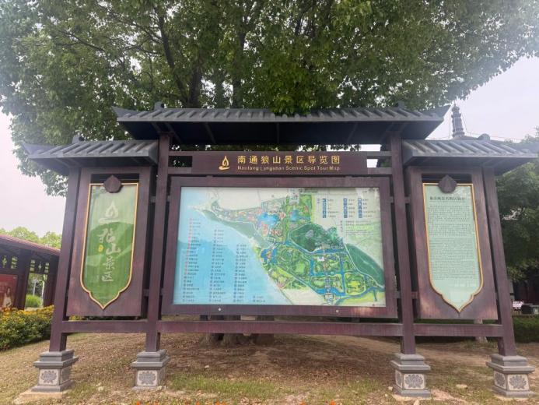
2 | A级导览（无两侧宣传栏） | 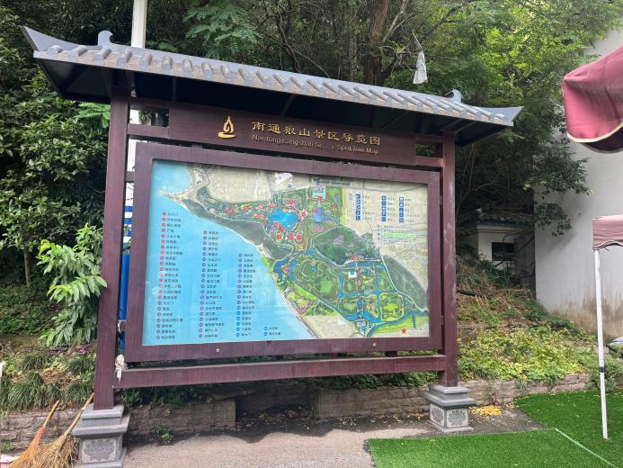
3 | B级导览 | 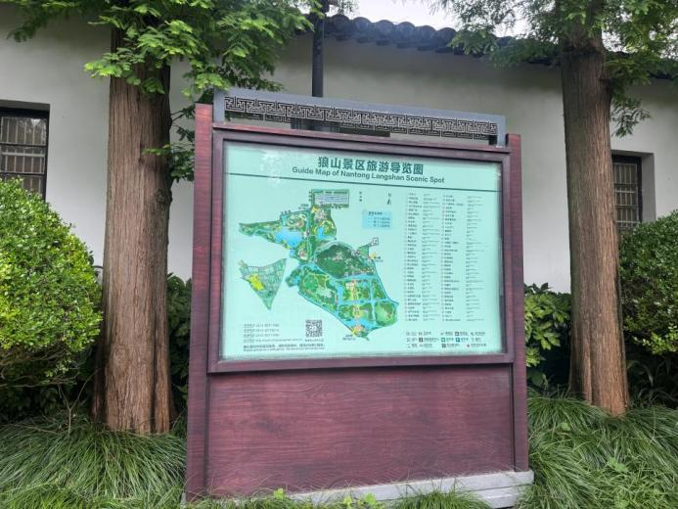
4 | C级导览(含LOGO） | 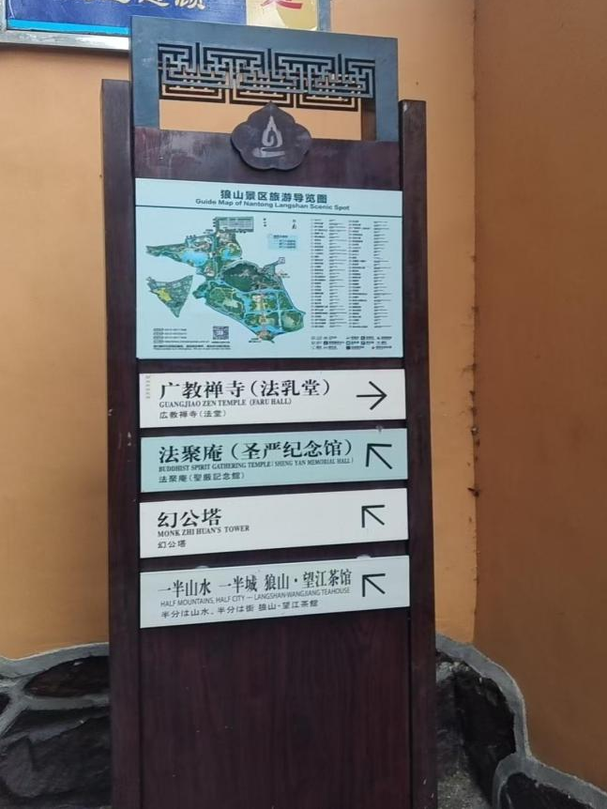
5 | 仅LOGO | 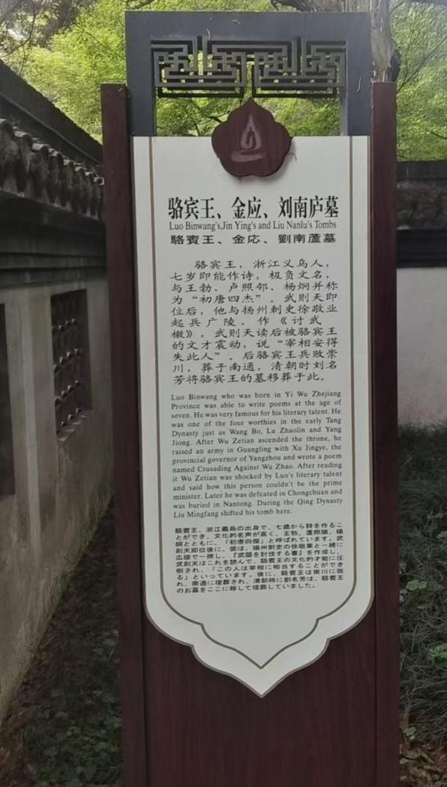
6 | C级导览下指向 | 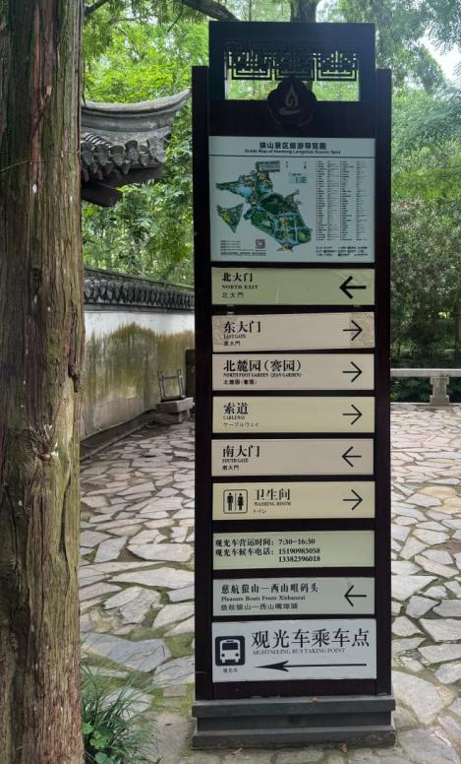
植物园
序号 | 名称 | 图片
1 | 东门导览 | 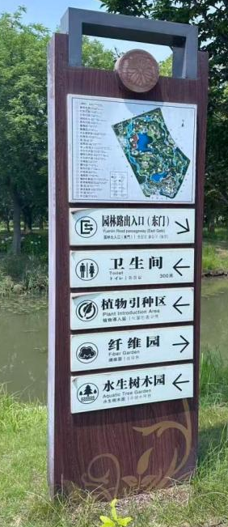
2 | 导览图下方指引内容 | 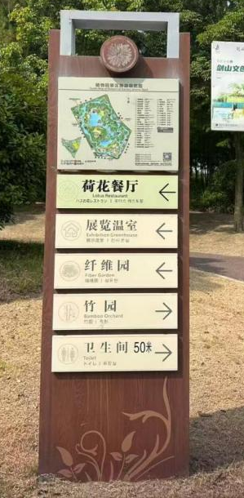
3 | 方向牌  （双面） | 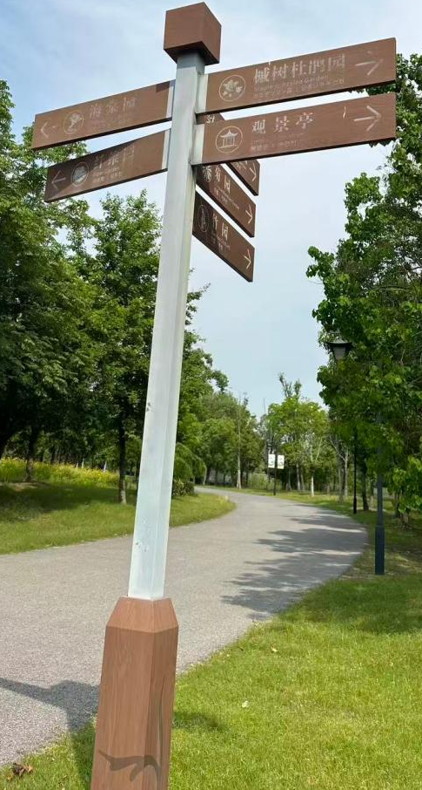
4 | 内容介绍牌 | 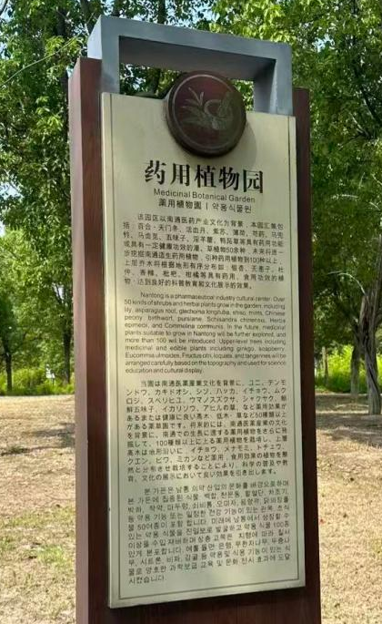
5 | 卫生间指引（双面） | 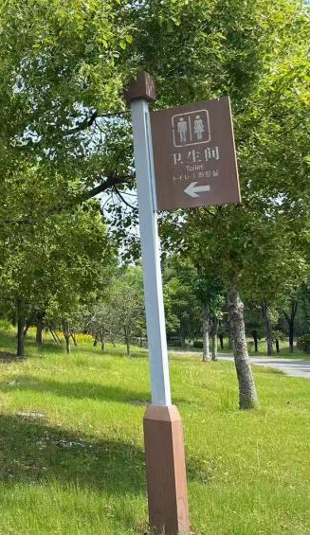
集散中心（包括集散中心、静海片区）
序号 | 名称 | 图片
1 | 静海片区导览简介（A级导览） | 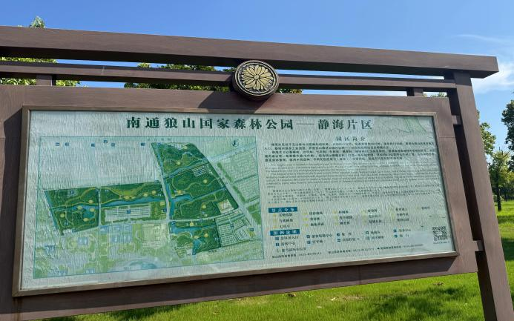
2 | 入河雨水排口标识牌 | 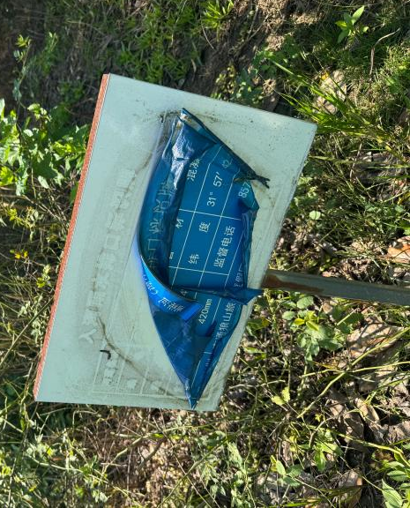
3 | 景点定位牌 | 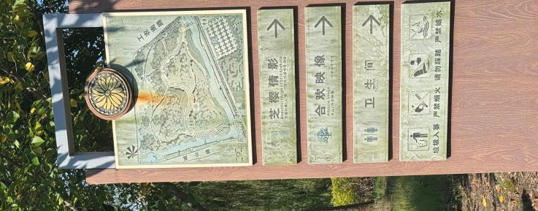
4 | 景点定位牌下方指引内容 | 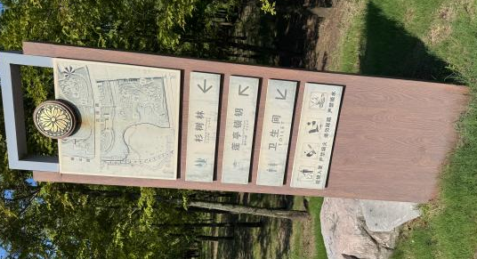
5 | 内容介绍牌 | 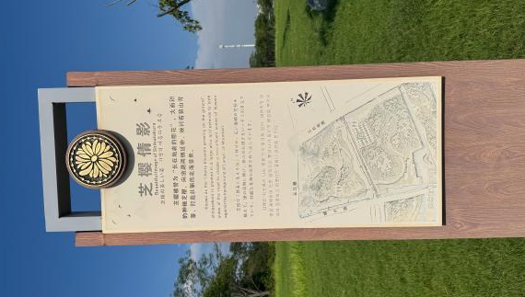
军山
序号 | 名称 | 图片
1 | A级导览（含两侧宣传栏） | 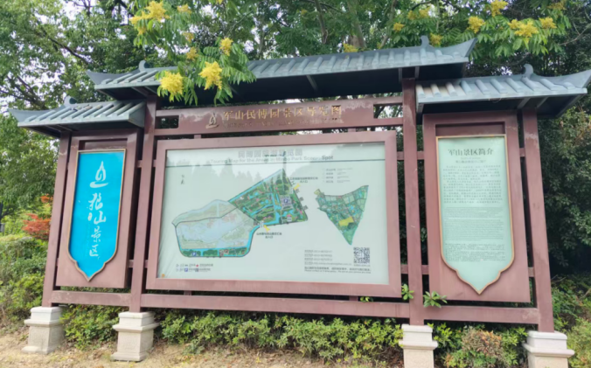
2 | A级导览（无两侧宣传栏） | 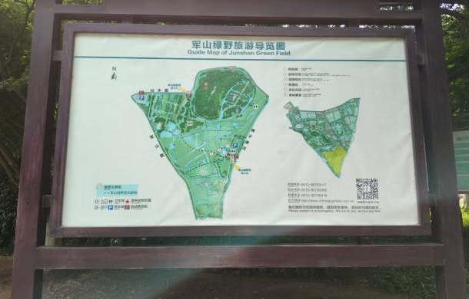
3 | 滨江导览宣传栏 | 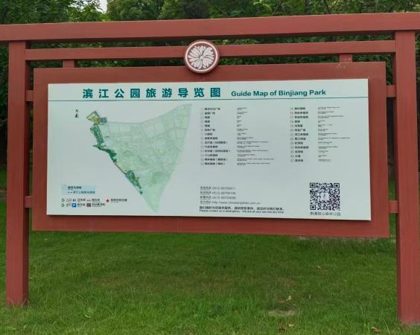
4 | B级导览 | 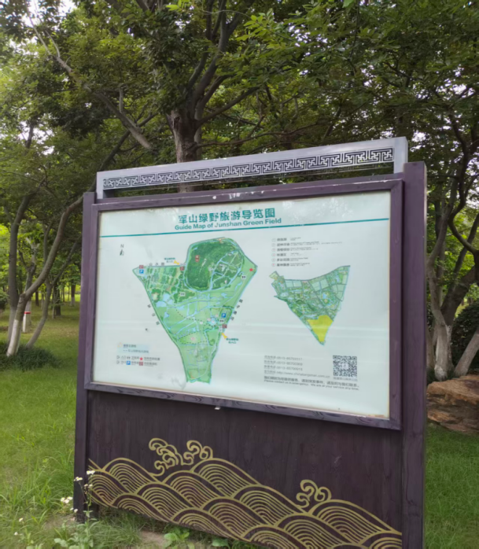
5 | C级导览(含LOGO） | 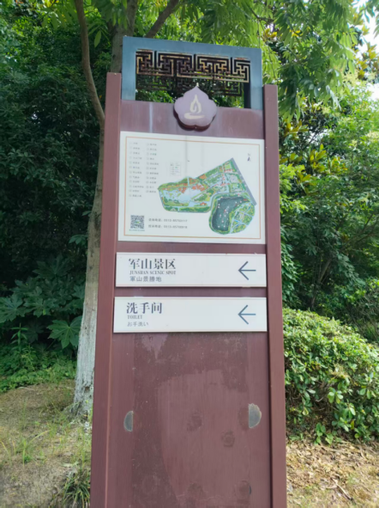
6 | C级导览下指向 | 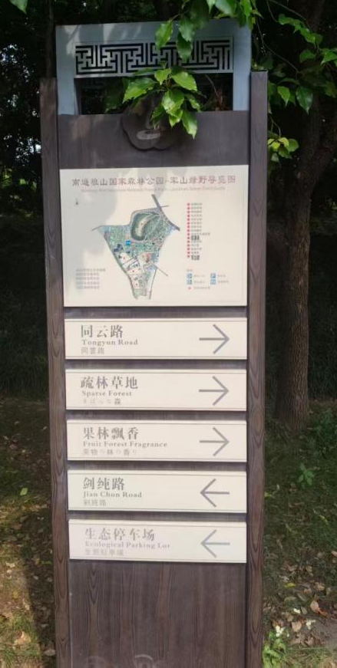
7 | 景点介绍 | 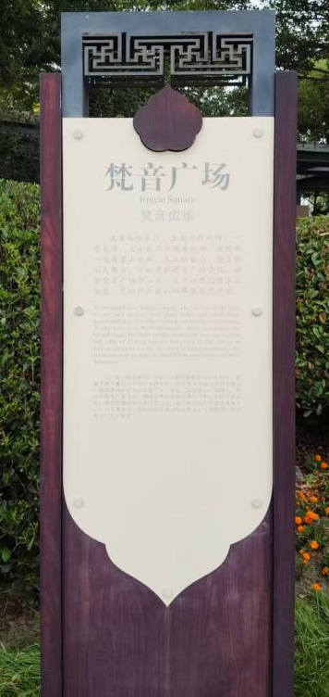
8 | 滨江C级导览 | 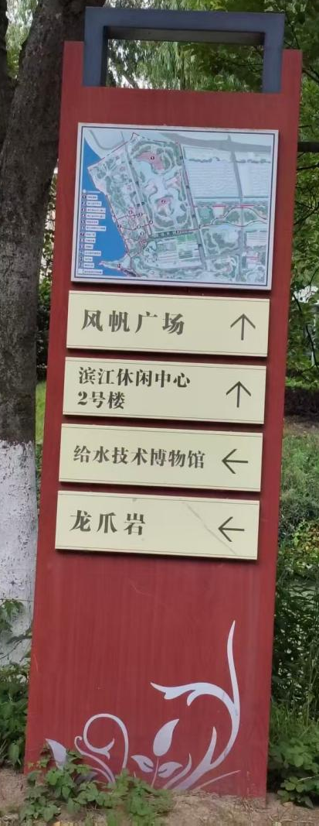
9 | 滨江C级导览图下方指引内容 | 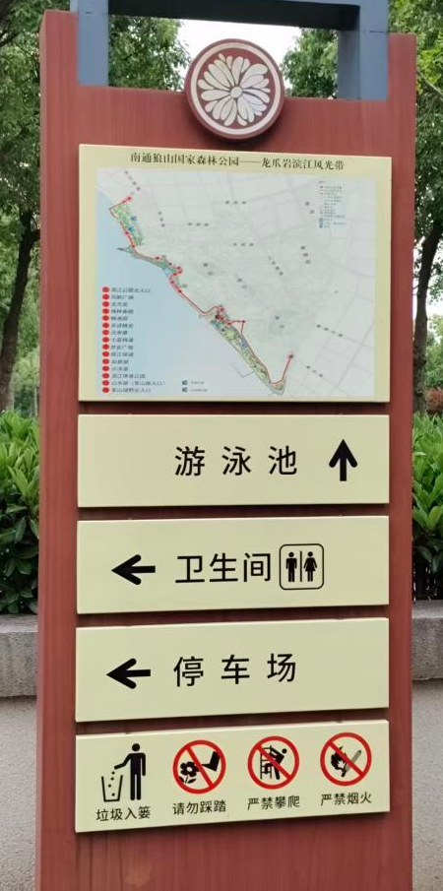
啬园
序号 | 名称 | 图片
1 | A级导览 | 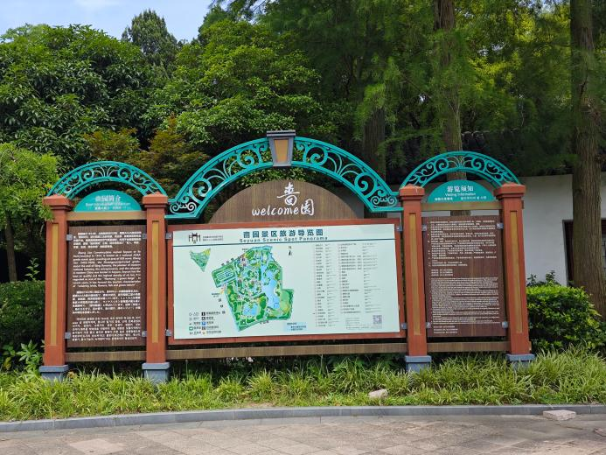
2 | C级导览（风向标方向指引牌） | 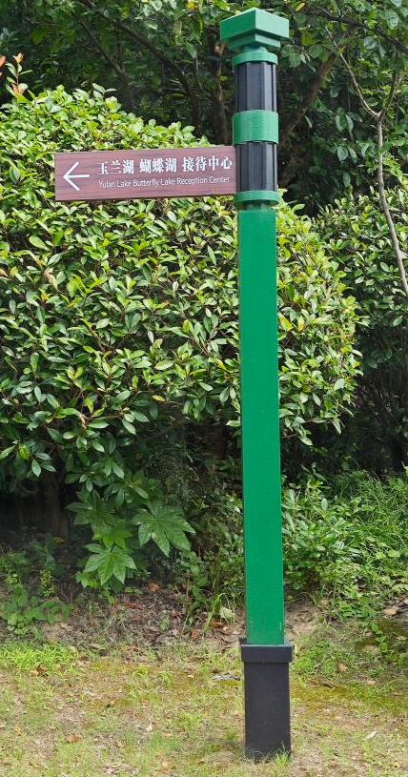

三、 供应商须知

3.1说明
（一）该次采购询价活动及因本次询价产生的合同受中国法律制约和保护。
（二）本询价文件的解释权属于采购单位。
（三）供应商取得询价文件后，应仔细检查询价文件的所有内容。如内容中有页码短缺、资格要求以及任何设置有不合理的条件对供应商实行差别待遇或者歧视待遇的，应在询价文件发布后7个工作日内，以书面形式向采购人提出询问或疑问，未在规定的时间内提出询问或疑问的，视同理解并接受本询价文件的所有内容，因此引起的损失由供应商自负，而且供应商不得在询价活动结束后针对询价文件的所有内容提出质疑事项。
（四）取得询价文件的供应商应认真审阅询价文件中所有的事项、格式、条款和规范要求等，如果供应商没有按照询价文件要求提交响应文件，或者响应文件没有对询价文件做出实质性响应，将被拒绝参与该项目的询价采购活动。

3.2询价文件的获取
有意愿参与本项目询价响应的单位，请于本公告日起至开标截止前，到“南通狼山旅游度假区官网”下载本项目的询价文件。
3.3询价文件的补充说明、澄清、修改、答疑
1.采购单位有权对发出的询价文件进行必要的补充说明、澄清或修改。
2.凡涉及询价文件的补充说明、澄清或修改，均以“南通狼山旅游度假区官网”发布的信息为准。
3.采购单位对询价文件的补充说明、澄清或修改，将构成询价文件的一部分，对响应询价的供应商具有约束力。
4.澄清或者修改的内容可能影响到响应文件编制的，采购单位将在提交响应文件接收截止之日的3个工作日前，发布澄清或者修改公告，不足3个工作日的，当顺延提交响应文件接收截止之日。
5.除非采购单位以书面的形式对招标文件作出澄清、修改及补充，供应商对涉及询价文件的任何推论、理解和结论所造成的结果，均由供应商自负。
6.招标采购单位视情组织答疑会。如有产生答疑且对询价文件内容有修改，采购单位将按照本须知有关规定，以补充通知的方式发出。

3.4项目涉及到的现场勘察
1.招标文件所提供的项目相关数据仅做参考，根据自身需要，供应商可在投标文件递交日前自行对有关现场和周围环境进行勘察，以获取编制响应文件所需的信息。勘察现场如有费用产生，由供应商自行承担。
2.采购人向供应商提供有关现场的资料和数据，是采购人现有的并认为能使供应商可利用的资料。采购人对供应商由此而做出的推论、理解和结论概不负责。
3.潜在供应商为响应谈判而勘察项目现场，但不得因此使采购人承担有关的责任和蒙受损失。供应商须承担勘察现场而带来的一切责任及风险。
4.供应商应在现场勘察时，熟悉现场及周围交通道路等情况，以获得一切可能影响谈判响应内容的直接资料。供应商中标后，不得以不完全了解现场情况为理由而向采购人提出任何索赔的要求，对此采购人不承担任何责任，并且将不作任何答复。

3.5询价响应文件的组成及装订
1.询价响应文件由“A. 资格后审材料文件、B.报价文件”共2部分组成。
2.供应商按询价响应文件组成顺序编写响应文件，并牢固装订成册。询价响应文件均需采用A4纸（图纸等除外），不允许使用活页夹、拉杆夹、文件夹、塑料方便式书脊（插入式或穿孔式）装订。询价响应文件不得行间插字、涂改、增删，如修改错漏处，须经询价响应文件签署人签字并加盖公章。
3.报价文件中的所有报价表，必须装订成册。

3.6、询价响应文件的份数、签署和退还
1.询价响应文件【A】和【B】均为一份“正本”和两份“副本”。
2.在每一询价响应文件上要明确标注项目名称、询价响应文件各自对应的响应文件名称、采购人全称、供应商全称、“正本”、“副本”字样，“正本”和“副本”若有差异，概以“正本”为准。
3.询价响应文件中的所有“正本”，须为打印的，其正文内容由法定代表人或被委托受权人签字（或盖章）并加盖公章。“副本”可复印，但须加盖公章。
4.询价采购活动开始进行后，所有询价响应文件都将作为档案保存，不论成交与否，采购单位均不退回（未拆封的除外）。

3.7、询价响应文件的密封及标记
1.供应商须将本项目询价响应文件【A】【B】分别单独密封。
2.密封后，应在每一密封的询价响应文件上明确标注询价项目名称、询价响应文件各自对应的名称、供应商全称及日期，同时加盖供应商公章。

3.8、询价响应文件内容
A.资格后审材料文件（格式参见第七章）（一个密封包，内含：1正2副文件。）
【特别提醒】单位负责人为同一人或者存在直接控股、管理关系的不同供应商，不得同时参与同一采购项目相同标段的政府采购活动；为采购项目提供规范编制或者项目管理、监理、检测等服务的供应商，不得再参加该采购项目的其他采购活动；如发现供应商递交的资格后审材料有弄虚作假行为，该供应商将记入不良记录，并上报有关部门，如已成交，采购人有权取消其成交资格并解除合同，由此带来的一切责任和损失均由该供应商承担。
1.供应商具有有效的《营业执照》并且经营范围包含本项目需求相关内容。
2.法定代表人参加询价的，必须提供本人身份证原件的复印件（须加盖公章）；非法定代表人参加的，必须提供法定代表人身份证明及其签名或盖章的授权委托书（格式参见第七章）这2项材料的原件（须加盖公章），同时还须提供被委托授权人身份证原件的复印件（须加盖公章）。
3.提供供应商在本项目招标公告之日前连续3个月的依法缴纳税收和社会保障资金的证明材料原件的复印件（须加盖公章）。
4.供应商须提供加盖公章（红章）的，参与本次项目政府采购活动前三年内在经营活动中没有重大违法记录的书面《无重大违法记录声明函》。（格式参见第七章）
5.供应商还须提供询价文件第七章询价响应文件组成及格式内“三、A、A.2、”中的“资格后审材料相关文件格式”内的：关于资格文件的声明函。
B.报价文件（格式参见第七章）（一个密封包，内含：1正2副文件。）
报价文件应包括询价文件确定的询价项目范围及相应说明的全部内容及费用。
询价响应报价总表

3.9、联合体参与竞标
本项目不接受多个供应商组成联合体参与竞标询价响应。

3.10、询价响应文件递交
1.接收人：南通狼山旅游度假区管理办公室；
2.接收时间：2026年9月8日下午2点半。
3.接收地址：南通市新港东路2号南通狼山旅游度假区管理办公室一楼会议室（植物园内），如有变动另行通知。
3.11、询价响应文件的有效期

1.从响应文件接收截止之日算起，90个日历天内询价响应文件应保持有效。有效期短于这个规定期限的询价投标，将被拒绝。
2.在特殊情况下，采购人可与供应商协商延长询价响应文件的有效期。这种要求和答复都应以书面、传真、或电报的形式进行。同意延长有效期的供应商不能修改询价响应文件。拒绝接受延期要求的供应商的询价投标将被拒绝。

3.12、开标、评标
1.开标时间：2026年9月8日下午2点半。开标地点：南通市新港东路2号南通狼山旅游度假区管理办公室一楼会议室（植物园内），如有变动另行通知；
2.采购人将委托询价小组对各供应商的资格进行审查，审查通过方可参与项目的询价。
3.资格审查时间：开标后当即开始；资格审查地点：南通市新港东路2号南通狼山旅游度假区管理办公室一楼会议室（植物园内），如有变动另行通知；
4.评标时间：资审后当即开始；评标地点：南通市新港东路2号南通狼山旅游度假区管理办公室一楼会议室（植物园内），如有变动另行通知；

3.13、询价响应报价
1.本项目不接受任何有选择的报价。
2.报价均以人民币为报价的货币单位。
3.报价表必须加盖供应商公章且必须经法定代表人或其委托授权人签署。
4.询价响应文件报价出现前后不一致的，按照下列规定修正：
（1）询价响应文件中报价表内容与询价响应文件中明细内容不一致的，以报价表为准；
（2）大写金额和小写金额不一致的，以大写金额为准；
（3）单价金额小数点或者百分比有明显错位的，以询价响应报价总表中的总价为准，并修改单价；
（4）总价金额与按单价汇总金额不一致的，以单价金额计算结果为准。
（5）同时出现两种以上不一致的，按照前款规定的顺序修正。修正后的报价经供应商确认后产生约束力，供应商不确认的，其询价响应无效。
5.询价响应报价包括完成项目所需的全部工作量和服务，即响应完成本项目工作所需的一切费用，包括但不限于完成本项目所需的人工、材料、设备、技术、交通、税费、政策性文件规定及合同包含的所有风险、责任等各项应有费用等一切费用。
6.本次询价采购活动项目的响应报价为一次报价。询价响应成交后，报价即为成交价，除非因特殊原因并经买卖双方协商同意，成交的供应商不得再要求追加任何费用。同时，除非合同条款中另有规定，否则成交供应商的成交价在合同实施期间不因任何因素而变动。

3.14、询价响应费用
无

3.15、服务量调整及结算方式
如因采购人实际需求，服务量发生变化，成交供应商须无条件满足采购人需求，确保服务质量并及时调整服务到位，除双方另行约定，成交价不作调整。

3.16、结算说明与付款方式
【特别提醒】付款方式不接受负偏离及任何意图改变付款方式的意图表达，否则作无效投标处理。
1.款项由采购单位按相关财务支付规定办理支付结算手续。
2.合同签订后，乙方需与甲方尽快对接，完成内容更新，电子版导览系统经甲方认可后，组织生产安装，项目验收合格后两周内，甲方支付合同价的90%，剩余10%自验收通过之日起满2年后一次性无息支付。本项目质保期为2年（自工程验收合格之日起2年），若期间产品出现严重褪色、脱落或损坏现象，乙方要无偿更换。如因甲方要求更换版面，则乙方对其的质保时间自动失效。
3.支付方式：银行转账等。

4.最终以双方签订的政府采购合同内确定的条款为准。

3.17、代理服务费
无

3.18、未尽事宜
按《中华人民共和国政府采购法》、《中华人民共和国政府采购法实施条例》、《政府采购非招标采购方式管理办法》及其他有关法律法规的规定执行。

四、评审方法和程序
4.1、询价小组组织询价采购活动
1.成立询价小组，由采购人依法组成。
2.供应商的法定代表人或被委托授权人须持身份证准时参加询价采购会。
4.2、开标
1.开标时间：2026年9月8日下午2点半 ；
2.开标地点：南通市新港东路2号南通狼山旅游度假区管理办公室一楼会议室（植物园内）。
3.采购单位代表主持开标并记录，及时处理供应商代表提出的询问或者回避申请。
4.供应商不足3家的不得开标。
5.询价小组对各供应商的资格进行审查，审查通过方可参与项目的询价评审。
6.资格审查时间：开标后当即开始；资格审查地点：南通市新港东路2号南通狼山旅游度假区管理办公室一楼会议室（植物园内）。
7.资格审查标准：
序号 | 资格后审材料包 清单
1 | 营业执照（或事业单位法人证书等）复印件。
2 | 法定代表人参加询价的，必须提供法定代表人身份证明及本人身份证明这两项的原件的复印件（须加盖公章）；非法定代表人参加询价的，必须提供法定代表人签名或盖章的授权委托书及被委托授权人身份证的这两项原件的复印件（须加盖公章）。
3 | 供应商在本项目招标公告之日前连续3个月的依法缴纳税收和社会保障资金的证明材料原件的复印件（须加盖公章）
4 | “信用中国”网站查询截图（需加盖公章，查询时间为报价截止日前7天内）
5 | 资格文件的声明函

4.3、评标

（一）询价评标事项
1.第一次开标合格供应商不足3家的，不得评标，需进行第二次询价；第二次开标，合格供应商达到3家及以上，正常开标；如只有两家合格供应商，则需进行二次报价；如只有一家合格供应商，则直接与之进行单一来源谈判。
2.询价评标时间：资审后当即开始；评标地点：南通市新港东路2号南通狼山旅游度假区管理办公室一楼会议室（植物园内）。
3.询价小组负责组织评标工作和开展具体的询价评标事务，并履行以下职责：
（1）组织询价小组推选组长。
（2）在评标期间采取必要的通讯管理措施，保证评标活动不受外界干扰；除采购人代表、评标现场组织人员外，采购人的其他工作人员以及与评标工作无关的人员不得进入评标现场。
（3）维护评标秩序，监督询价小组依照招标文件规定的评标程序、方法和标准进行独立评审，及时制止和纠正询价小组成员的倾向性言论或者违法违规行为；采购人可以在评标前说明项目背景和采购需求，说明内容不得含有歧视性、倾向性意见，不得超出招标文件所述范围。说明应当提交书面材料，并随采购文件一并存档。
（4）核对评标结果。
（5）处理与评标有关的其他事项。
（6）询价响应文件是否符合询价文件的要求，并做出评价；
（7）可以要求供应商对询价响应文件有关事项做出解释或澄清；
（8）按询价文件载明的方法，价格由低到高按次序排列，推荐排名第一的供应商为本项目成交供应商；
（9）询价采购活动开始后，直到就项目成交结果发出成交通知书并授予成交供应商合同为止，凡属于评审、澄清、评价和比较询价响应的所有资料及有关授予合同等的相关信息，都不应向供应商或与询价评审比较工作无关的其第三方及人员泄露；
（10）在询价响应文件的评审、澄清、评价和比较以及最终授予合同的过程中，供应商对采购人和询价小组成员有施加影响的任何行为，都将取消其可能的成交资格。
4.询价小组成员应当履行下列义务：
（1）遵纪守法，客观、公正、廉洁地履行职责；
（2）按照询价文件规定的方法进行，对询价评审与比较的意见承担个人责任；
（3）对询价评审过程和结果，以及供应商的商业秘密保密；
（4）配合相关部门进行的投诉处理工作；
（5）配合招标采购单位答复供应商提出的质疑。

（二）询价评审方法
1.对合格供应商所提供的询价响应文件进行评选。
2.本次采购项目服务的最高限价为人民币2.6万元，超出限价作无效询价响应处理。报价按四舍五入法最多保留两位小数。
3.本项目采用 最低评标价法 。即指以价格为主要因素确定成交候选人的评标方法。原则即为：在全部满足询价文件实质性要求前提下，本着“公平、公正、诚信”的原则：依据《中华人民共和国政府采购法》第四十条第四款内“符合采购需求、质量和服务相等且报价最低的原则”，确定成交供应商。如出现最低价相同的供应商，则由询价小组抽签确定唯一中标商。
4.询价响应报价的价格评审：
（1）价格评审内容包括分析项目需求各服务价是否合理，价格所含范围是否完整，有无重大错漏项。如果供应商的响应产品清单中有漏项并构成未实质性响应询价文件要求的，按无效询价处理。
（2）询价小组认为供应商报价明显低于其他供应商的报价，有可能影响产品或服务的质量或者不能诚信履约的，应当要求其“在评标现场”合理的时间内提供“书面”说明，必要时提交“相关证明”材料；被要求的供应商不能证明其“报价合理性”的，询价小组应当将其作为无效询价处理。
5.询价小组对询价响应文件的判定，只依据询价响应文件内容本身，不依靠询价采购活动开始后的任何外来证明。
6.询价活动开始后，询价小组成员对询价文件的细则若有争议，由询价小组成员集体讨论确定。询价小组成员对需要共同认定的事项存在争议的，应当按照少数服从多数的原则作出结论。持不同意见的询价小组成员应当在评标报告上签署不同意见及理由，否则视为同意评标报告。
7、询价小组对评标未尽情况有最终解释权，且对落标的供应商不做落标原因的解释。

4.4、出现下列情形之一的，作无效询价响应处理
1.询价响应文件未按规定要求装订、密封、签署、盖章的；
2.不具备询价文件规定的供应商资格要求的；
3.报价超过询价文件中规定的预算金额或者最高限价的；
4.询价响应文件含有采购人不能接受的附加条件的；
5.询价小组可以认定为无效询价响应的其他情况；
6.法律、法规和招标文件规定的其他无效情形。

4.5、有下列情形之一的，视为供应商串通竞标，其询价无效
1.不同供应商的询价响应文件由同一单位或者个人编制；
2.不同供应商委托同一单位或者个人办理询价竞标事宜；
3.不同供应商的询价响应文件载明的项目管理成员或者联系人员为同一人；
4.不同供应商的询价响应文件异常一致或者报价呈规律性差异；
5.不同供应商的询价响应文件相互混装；
6.不同供应商的询价保证金从同一单位或者个人的账户转出。

4.6、出现下列情形之一的，作废标处理
1.供应商或对询价文件作实质响应的供应商，不足3家的；
2.出现影响采购公正的违法违规行为的；
3.供应商报价均超出采购预算价的；
4.因重大变故，采购任务被取消的；
5.询价小组依据法律法规可以认定为废标的其他情况。

4.7、成交通知
1.询价采购评选活动结束后，招标采购单位将成交结果在指定媒体上公告3个工作日，同时向成交供应商发出《成交通知书》。
2.成交结果公告的有效期限为1个工作日，期限结束后向成交供应商发出《成交通知书》。
3.《成交通知书》一经发出，即具有法律效力。采购人、成交供应商依法承担法律责任。

五、验收要求

5.1采购人和成交人应相互配合，按采购合同约定积极组织本项目的实施，确保项目按时完成。
5.2供应商履约到位后，应以书面形式向采购人提出验收申请。采购人接到申请后应及时组织验收。
5.3采购人、成交人不按政府采购合同规定履约，出现违约情形，应当及时纠正或补偿，造成损失的，按合同约定追究违约责任；履约中发现有假冒、伪劣、走私产品、商业贿赂等违法情形的，应由采购人移交工商、质监、公安等行政执法部门依法查处。

- 合同
狼山旅游度假区导览系统
内容更新及制作安装项目合同协议书
甲方（采购人）：江苏省南通狼山旅游度假区管理办公室 | 单位地址：南通市崇川区新港东路2号植物园内
乙方（供应商）： | 单位地址：
委托人：江苏省南通狼山旅游度假区管理办公室（以下称甲方）和服务商： ，作为合同订立的双方，就狼山旅游度假区导览系统内容更新及制作安装项目采购成交事宜，签订本合同书，同时根据《中华人民共和国民法典》、《中华人民共和国政府采购法》及其他有关法律、行政法规的规定，为明确甲乙双方在产品制作及布置过程中的权利、义务和经济责任，经双方友好协商，签订以下合同条款，共同遵守。

第一条 合同范围
1.1乙方接受甲方委托，就狼山旅游度假区导览系统内容更新及制作安装项目的工作提供相应的内容更新及制作安装服务。
1.2项目名称：狼山旅游度假区导览系统内容更新及制作安装项目
1.3项目需求：狼山旅游度假区涵盖狼山、啬园、军山、剑山、植物园、滨江片区、静海片区等区域。范围内现有导览系统因使用年限较长，部分存在老旧褪色现象，另有部分未能随业态调整及时更新。现对该部分景区进行集中梳理统计。经核定，所需更新内容的规格与数量汇总如下：

狼山
序号 | 名称 | 尺寸  （cm） | 工艺 | 数量  （个）
1 | A级导览（含两侧宣传栏） | 中间导览：300*160  单侧宣传栏：86*176 | 中间导览：刀刮布；两侧宣传栏：灯片 | 2
2 | A级导览（无两侧宣传栏） | 300*160 | 刀刮布 | 4
3 | B级导览 | 172*122 | 车贴裱KT板 | 8
4 | C级导览(含LOGO） | 54*40 | 车贴裱磨砂膜 | 95
5 | LOGO | 8*8 | 车贴裱磨砂膜 | 50
6 | C级导览下指向 | 54*12 | 车贴裱磨砂膜 | 124
植物园
序号 | 名称 | 尺寸  （cm） | 工艺 | 数量  （个）
1 | 东门导览 | 63*50 | 车贴裱磨砂膜 | 1
2 | 导览图下方指引内容 | 63*18 | 车贴裱磨砂膜 | 65
3 | 方向牌（双面） | 90*20 | 车贴裱磨砂膜 | 158
4 | 内容介绍牌 | 120*50 | 车贴裱磨砂膜 | 2
5 | 卫生间指引（双面） | 40*60 | 车贴裱磨砂膜 | 10
集散中心（包括集散中心、静海片区）
序号 | 名称 | 尺寸  （cm） | 工艺 | 数量  （个）
1 | 静海片区导览简介（A级导览） | 260*116 | 车贴裱3mm雪弗板 | 3
2 | 入河雨水排口标识牌 | 50*30 | 车贴裱磨砂膜 | 1
3 | 景点定位牌 | 63*50 | 车贴裱磨砂膜 | 8
4 | 景点定位牌下方指引内容 | 63*18 | 车贴裱磨砂膜 | 32
5 | 内容介绍牌 | 60.5*138 | 车贴裱磨砂膜 | 5
军山（包括军山、军山绿野、滨江）
序号 | 名称 | 尺寸  （cm） | 工艺 | 数量  （个）
1 | A级导览（含两侧宣传栏） | 中间导览：300*160  单侧宣传栏：86*176 | 中间导览：刀刮布；两侧宣传栏：灯片 | 2
2 | A级导览（无两侧宣传栏） | 300*160 | 刀刮布 | 1
3 | 滨江导览宣传栏 | 104*224 | 车贴裱磨砂膜 | 3
4 | B级导览 | 172*122 | 车贴裱KT板 | 6
5 | C级导览(含LOGO） | 54*40 | 车贴裱磨砂膜 | 11
6 | C级导览下指向 | 54*12 | 车贴裱磨砂膜 | 55
7 | 景点介绍 | 50*118 | 车贴裱磨砂膜 | 10
8 | 滨江C级导览 | 63*50 | 车贴裱磨砂膜 | 12
9 | 滨江C级导览图下方指引内容 | 63*18 | 车贴裱磨砂膜 | 51
啬园
序号 | 名称 | 尺寸  （cm） | 工艺 | 数量  （个）
1 | A级导览 | 300*160 | 车贴裱磨砂膜 | 4
2 | C级导览（风向标方向指引牌） | 60*16 | 镀锌板折边焊接，整体喷漆，uv文字 | 10
1.4主要内容：
（1）现场确认。中标后，中标人须与各景区联络人对接，赴现场进行实地勘测与尺寸复核。特别提示：招标文件中尺寸系景区提供，仅作为投标参考依据，不作为施工依据；最终实施尺寸以中标人现场实测数据为准。
（2）内容更新。中标后，中标人同各景区联络人具体对接，更新导览图、景点介绍牌、方向牌等导览系统内容，经景区确认后，进行下一步制作。其中，导览图更新由景区提供底图文件（AI格式）和调整需求，供应商只需在底图基础上进行相关文字和图标调整等，无需进行原创构图设计。现有导览系统参考图见2.9 狼山旅游度假区导览系统现状参考图。
（3）制作。制作规格、数量经景区联络人确认后，投入制作。
（4）安装。同各景区联络人具体对接，按照点位进行安装。
第二条 合同价款及结算方式
2.1本合同总价款暂定为（大写人民币）： （¥： 元 ），本合同为固定单价合同，最终结算时按实结算。
2.2结算方式及支付时间：
项目验收合格后两周内，甲方支付合同价的90%，即人民币大写： （¥： 元 ），剩余10%自验收通过之日起满2年后一次性无息支付，即人民币大写： （¥： 元 ）。
2.3付款方式：甲方通过银行转账的方式向乙方支付。
2.4以上付款乙方均应提供相应金额的发票。

第三条 甲方的义务、权力和责任
3.1按本合同规定向乙方支付费用。
3.2甲方免费向乙方提供现场所需的资料和相关信息。
3.3甲方应在双方约定的时间内就乙方书面提交并要求做出决定的事宜进行审核、确认，并做出书面决定。
3.4甲方有权要求乙方提交工作总结报告。
3.5甲方有权对乙方项目组和现场人员组成进行审核、认定。在合同履行期间，甲方可随时对乙方工作情况进行检查和抽查，当发现乙方现场人员不称职，或有损甲方利益的行为时，甲方有权要求乙方更换。

第四条 乙方的义务、权力和责任
4.1按照本合同第五条约定的项目进度完成本项目工作任务。
4.2乙方对所派出的现场安装技术劳务人员的人身安全负责，并为其投保医疗、意外伤害等保险。

第五条 合同工期
5.1合同签订后的60天内完成全部内容更新、制作、安装到位并通过验收。
5.2如因甲方原因或不可抗力因素造成延误，则工期可顺延。工期的变更以书面通知为准，甲方代表应及时予以批示，逾期不批示应视为同意。除不可抗力因素或甲方原因外，乙方未按照合同规定期限完工，需向甲方支付违约金，每延迟交付一日乙方照合同价款的5‰支付违约金，甲方可直接从剩余尾款中扣除。延期超过15日，甲方有权单方面解除合同，并由乙方承担甲方的一切损失。

第六条 项目要求
6.1布置安装时不得破坏项目涉及现场的公共设施。
6.2布置不准遮挡、埋压、圈占、堵塞布置现场涉及到的内外（场地及其周边）消防设备、电器设备、紧急出口。
6.3乙方在布置产品期间，随时与甲方保持沟通，保证项目的实施进度。

第七条 质量要求
7.1在合同签订后，产品内容更新在得到甲方确认后，方可进入具体实施。
7.2本项目质量目标为一次性通过验收合格，供应商应提供质量保证措施。若验收不合格，甲方有权要求乙方重新制作或拒绝支付项目费用。

第八条 布置现场安装安全规范要求
8.1必须做到职责明确，人员固定，责任到位。
8.2在布置产品期间应配备专职安全人员。
8.3制订安全施工组织设计，按规范进行相应操作，并做好各种安全防范措施。
8.4应做好项目范围内各种管线的调查工作，杜绝野蛮施工，对管线的损坏由乙方及时负责赔偿和修复。
8.5布置人员应安全施工。布置期间由于乙方人员违章操作，野蛮施工而造成的各项安全事故均由乙方自行负责；如导致布置现场涉及相应业主（或甲方）的财产损失，乙方应作全额赔偿。
8.6在本合同项目范围内，出现任何安全事故，均由乙方负责处理，同时不免除乙方造成不良后果所承担的法律责任及其它相关责任。

第九条 验收标准及方式
9.1验收标准：按照不低于本合同项目采购文件、乙方的询价响应文件中的内容、功能要求进行系统验收，乙方应按甲方要求保证所有产品制作的完整性及合理性。
9.2验收时间和方式：项目布置结束后，应立即通知甲方，组织双方指定人员验收项目，签署验收报告。甲方代表根据双方确认的总体方案进行验收。验收合格后，由双方代表签字确认。
第十条 质量保证
10.1本项目导览系统质保期为2年（自工程验收合格之日起2年），若期间产品出现严重褪色、脱落或损坏现象，乙方要无偿更换。如因甲方要求更换，则乙方对导览系统的质保时间自动失效。在质保期内如发生安全事故，由乙方承担相应赔偿责任。

第十一条 违约责任
11.1 除不可抗力外，乙方未按合同规定的业务范围和要求完成各种技术服务，根据实际完成情况按比例支付合同价款，但不影响本合同执行。

第十二条 争议的解决
12.1一旦遇有因执行本合同或与本合同有关的争议，应由双方平等协商解决。如协商不成，应向甲方所在地人民法院提起诉讼。
第十三条 合同修改
13.1对于本合同的未尽事宜，需进行修改、补充或完善的，甲乙双方必须就所修改的内容签订书面的合同修改书，作为本合同的补充合同。
13.2 因项目需求发生改变，须经甲乙双方协商，对施工量、工艺、材质等增减部分达成一致后，方可另行签订本合同的补充合同。
13.3补充合同与本合同具有同等法律效力。

第十四条 转让
14.1除甲方事先书面同意外，乙方不能全部或部分转让本合同项下的权利和义务。

第十五条 合同的变更及终止
15.1除《中华人民共和国政府采购法》第49条、第50条及本合同第十条、第十一条规定的情形外，本合同一经签订，甲乙双方不得擅自变更、转让、中止或终止合同。
15.2本合同有效期内，任何一方不得擅自终止合同，否则应负担所造成的一切损失。如一方因故需终止合同，必须提前三个月书面通知另一方，经双方达成一致意见后，方可终止。
15.3出现下列情况时本合同自行终止：
15.3.1本合同正常履行完毕；
15.3.2甲乙双方协议终止本合同的履行；
15.3.3不可抗力导致本合同无法履行或履行不必要时；
15.3.4一方不履行合同条款，造成另一方无法执行合同协议，协商又不能求得解决，责任方赔偿损失并经另一方同意后，合同终止。
15.4本合同终止时，乙方应移交服务管理权，协助甲方作好服务的交接和善后工作，移交或配合甲方移交工作和全部档案资料（如有）等。

第十六条 合同的解除
16.1甲方和乙方协商一致，可以解除合同。
16.2有下列情形之一，合同一方可以解除合同：
（1）因不可抗力致使不能实现合同目的，未受不可抗力影响的一方有权解除合同；
（2）因合同一方违约导致合同不能履行，另一方有权解除合同；
16.3乙方未按照本合同约定标准履行合同，经甲方要求整改超过2次仍无法达到合同标准的，甲方有权解除合同同时要求乙方承担本合同10%的违约金。
16.4有权解除合同的一方，应当在违约事实或不可抗力发生之后三十天内书面通知对方以主张解除合同，合同在书面通知送达对方时解除。
16.5如果乙方破产、解散、清算、停业以及其他原因无法提供服务的，甲方可在任何时间以书面形式通知取消其委托服务供应商资格。该行为将不损害或影响甲方已经采取和将要采取的任何行动和补救措施的权力。

第十七条 不可抗力
17.1甲、乙双方如果因不可抗力而导致合同义务的延误或不能履行，不承担误期赔偿或终止合同的责任。
17.2本条所述的“不可抗力”系指下列甲、乙双方无法控制、不可预见的事件，但不包括甲、乙双方的违约或疏忽。这些事件包括：战争、严重火灾、洪水、台风、地震以及其他甲方和乙方商定的事件。
17.3在不可抗力事件发生后，受影响的一方应尽快以书面形式将不可抗力的情况和原因通知另一方。除书面另行要求外，受影响的一方应尽实际可能继续履行其相应义务，以及寻求采取合理的方案履行不受不可抗力影响的其他事项。如果不可抗力事件影响时间持续20天以上的，甲乙双方通过友好协商在合理的时间内达成进一步履行承检服务商义务的协议。

第十八条 合同签订、生效及其他
18.1本合同文件使用中文书写、解释和说明。
18.2本合同内任何条款的无效，不应影响本合同其他条款的效力。
18.3合同的生效：本合同经甲乙双方法定代表人或者委托代理人签字、盖章后正式生效，直至本合同委托服务到期为止。
18.4本合同一式 肆 份，甲乙双方各执 贰 份，经双方签字盖章后生效。

第十九条 法律适用及未尽事宜
19.1本合同及附件的订立、效力、解释、履行、争议的解决等适用本合同签订时有效的中华人民共和国法律、法规、规范性文件的有关规定。
19.2本合同未尽事宜应按照《中华人民共和国民法典》、《中华人民共和国政府采购法》及其他有关法律、行政法规解释。
……以下无正文……
甲方(签章)：江苏省南通狼山旅游度假区管理办公室 | 乙方(签章)：
代表(签字)： | 代表(签字)：
日期： | 日期：

第七章 询价响应文件组成与格式

7.1、询价响应文件组成
（一）A.资格后审材料文件（一个密封包，含一正二副文件）
（二）B.报价文件（一个密封包，含一正二副文件）

7.2、询价响应文件封面范例

狼山旅游度假区导览系统内容更新及制作安装项目询价文件

对应询价文件，相应填写： A.资格后审材料文件
B.报价文件

（资格后审）

供应商：参加询价单位全称
二0二六年九月 日

7.3、询价响应文件

（一）A.资格后审材料文件（一个密封包，含一正二副文件）
【特别提醒】单位负责人为同一人或者存在直接控股、管理关系的不同供应商，不得同时参与同一采购项目相同标段的政府采购活动；如发现供应商递交的资格后审材料有弄虚作假行为，该供应商将记入不良记录，并上报有关部门，如已成交，采购人有权取消其成交资格，并由该供应商承担一切责任和损失。
- A.1、目录
序号 | 资格后审材料包 清单 | 是否符合（√）
1 | 营业执照（或事业单位法人证书等）复印件。
2 | 法定代表人参加询价的，必须提供法定代表人身份证明及本人身份证明这两项的原件的复印件（须加盖公章）；非法定代表人参加询价的，必须提供法定代表人签名或盖章的授权委托书及被委托授权人身份证的这两项原件的复印件（须加盖公章）。
3 | 供应商在本项目招标公告之日前连续3个月的依法缴纳税收和社会保障资金的证明材料原件的复印件（须加盖公章）
4 | “信用中国”网站查询截图（需加盖公章，查询时间为报价截止日前7天内）
5 | 资格文件的声明函
法定代表人或被委托授权人签字（或盖章）：
（加盖供应商公章）
日期：
注：（1）以上由供应商填写，作为提供的资格后审材料包内的材料首页清单目录。（2）所有资格证明复印件、相关的格式文件及表格，须加盖公章装订成册，正本1份副本2份，供审查及留存！

- A.2、资格后审材料相关格式文件

（1）法定代表人身份证明
江苏省南通狼山旅游度假区管理办公室：
先生／女士：现任我单位 职务，为法定代表人，特此证明。
身份证号码：
供应商（盖章）
年 月 日
注：提供法定代表人的身份证复印件并加盖公章

（2）法定代表人授权委托书
江苏省南通狼山旅游度假区管理办公室：
本授权委托书声明：我 （姓名）系 （供应商名称）的法定代表人，现授权委托 （姓名）为我公司代理人，以本公司的名义参加本项目的询价响应活动。代理人在开标、评标、询价过程中所签署的一切文件和处理与之有关的一切事务，我均予以承认。
被委托授权人无转委权。特此委托。
法定代表人签字（或盖章）：
被委托授权人签字：
被委托授权人身份证号：
供应商（盖章）
年 月 日
注：提供法定代表人及被委托授权人的身份证复印件盖公章，被委托授权人将身份证原件带至开标现场备查

（3）关于资格文件的声明函
江苏省南通狼山旅游度假区管理办公室：
本公司愿就由贵单位组织实施的 狼山旅游度假区导览系统内容更新及制作安装项目招标活动进行投标。本公司所提交的投标文件中所有关于投标资格的文件、证明和陈述均是真实的、准确的。若与真实情况不符，本公司愿意承担由此而产生的一切后果。本公司决定参加投标，并作如下承诺：
1.我公司具有独立承担民事责任的能力；
2.我公司具有良好的商业信誉和健全的财务会计制度；
3.我公司具有履行合同所必需的设备和专业技术能力；
4.我公司有依法缴纳税收和社会保障资金的良好记录；
5.我公司参加政府采购活动前三年内，在经营活动中没有重大违法记录；（1.供应商在参加政府采购活动前三年内因违法经营被禁止在一定期限内参加政府采购活动，期限届满的，可以参加政府采购活动。2.《中华人民共和国政府采购法实施条例》第十九条第一款规定的“较大数额罚款”认定为200万元以上的罚款，法律、行政法规以及国务院有关部门明确规定相关领域“较大数额罚款”标准高于200万元的，从其规定。）
6.我公司在参加本次采购活动前三年内在经营活动中没有受过司法行政部门的行政处罚或者律师协会的行业处分；
7.我公司满足法律、行政法规规定的其他条件。

法定代表人或被委托授权人（签字或盖章）：
（供应商）公章：
年 月 日
（二）B.报价文件（一个密封包，含一正二副文件）
【特别提醒】询价响应文件中的报价，包括本询价文件规定涵盖的所有采购范围及相应说明的全部内容涉及到的费用。本次询价采购项目的付款方式要求，必须全部响应不得有任何负偏离，且不接受任何意在更改的说明，否则作无效询价处理。供应商成交后如据此提出疑义，不履行签订合同等下一步工作，采购人有权取消其成交资格。

报价表（格式表）
项目名称：狼山旅游度假区导览系统内容更新及制作安装项目
狼山
序号 | 名称 | 尺寸  （cm） | 工艺 | 数量  （个） | 单价（元） | 合计（元）
1 | A级导览（含两侧宣传栏） | 中间导览：300*160  单侧宣传栏：86*176 | 中间导览：刀刮布；两侧宣传栏：灯片 | 2
2 | A级导览（无两侧宣传栏） | 300*160 | 刀刮布 | 4
3 | B级导览 | 172*122 | 车贴裱KT板 | 8
4 | C级导览(含LOGO） | 54*40 | 车贴裱磨砂膜 | 95
5 | LOGO | 8*8 | 车贴裱磨砂膜 | 50
6 | C级导览下指向 | 54*12 | 车贴裱磨砂膜 | 124
小计 | 元
植物园
序号 | 名称 | 尺寸  （cm） | 工艺 | 数量  （个） | 单价（元） | 合计（元）
1 | 东门导览 | 63*50 | 车贴裱磨砂膜 | 1
2 | 导览图下方指引内容 | 63*18 | 车贴裱磨砂膜 | 65
3 | 方向牌（双面） | 90*20 | 车贴裱磨砂膜 | 158
4 | 内容介绍牌 | 120*50 | 车贴裱磨砂膜 | 2
5 | 卫生间指引（双面） | 40*60 | 车贴裱磨砂膜 | 10
小计 | 元
集散中心（包括集散中心、静海片区）
序号 | 名称 | 尺寸  （cm） | 工艺 | 数量  （个） | 单价（元） | 合计（元）
1 | 静海片区导览简介（A级导览） | 260*116 | 车贴裱3mm雪弗板 | 3
2 | 入河雨水排口标识牌 | 50*30 | 车贴裱磨砂膜 | 1
3 | 景点定位牌 | 63*50 | 车贴裱磨砂膜 | 8
4 | 景点定位牌下方指引内容 | 63*18 | 车贴裱磨砂膜 | 32
5 | 内容介绍牌 | 60.5*138 | 车贴裱磨砂膜 | 5
小计 | 元
军山（包括军山、军山绿野、滨江）
序号 | 名称 | 尺寸  （cm） | 工艺 | 数量  （个） | 单价（元） | 合计（元）
1 | A级导览（含两侧宣传栏） | 中间导览：300*160  单侧宣传栏：86*176 | 中间导览：刀刮布；两侧宣传栏：灯片 | 2
2 | A级导览（无两侧宣传栏） | 300*160 | 刀刮布 | 1
3 | 滨江导览宣传栏 | 104*224 | 车贴裱磨砂膜 | 3
4 | B级导览 | 172*122 | 车贴裱KT板 | 6
5 | C级导览(含LOGO） | 54*40 | 车贴裱磨砂膜 | 11
6 | C级导览下指向 | 54*12 | 车贴裱磨砂膜 | 55
7 | 景点介绍 | 50*118 | 车贴裱磨砂膜 | 10
8 | 滨江C级导览 | 63*50 | 车贴裱磨砂膜 | 12
9 | 滨江C级导览图下方指引内容 | 63*18 | 车贴裱磨砂膜 | 51
小计 | 元
啬园
序号 | 名称 | 尺寸  （cm） | 工艺 | 数量  （个） | 单价（元） | 合计（元）
1 | A级导览 | 300*160 | 车贴裱磨砂膜 | 4
2 | C级导览（风向标方向指引牌） | 60*16 | 镀锌板折边焊接，整体喷漆，uv文字 | 10
小计 | 元
总计 | 元
备注：
1.以上数量为暂定量，最终结算时按实际安装数量按实结算。以上尺寸为景区测量，供参考，最终以中标人现场测量为准。
2.植物园方向牌、卫生间指引都是双面，表中数量为单面的数量，单价为单面的价格。
3.本项目导览系统质保期为2年（自工程验收合格之日起2年），若期间产品出现严重褪色、脱落或损坏现象，乙方要无偿更换。如因甲方要求更换，则乙方对导览图及标识系统的质保时间自动失效。

供应商：（盖章）
法定代表人或被委托授权人（签字或盖章）：
日期：
注：本表为格式表，不得改动，必须提供。

